조직도 TREE 매뉴얼

목차

1. 조직도 개념
2. 트리 구현
   1. DB 데이터 삽입
   2. JAVA 구현
3. 조직도 개념

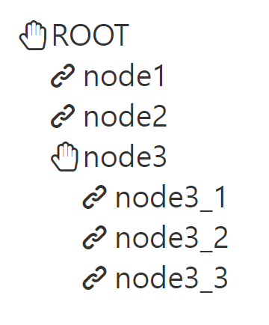정적 파일(HTML, CSS)로 조직도 트리를 구현한 모습

트리는 계층적인 자료구조를 표현하기 위해 사용한다.

데이터가 저장된 부분은 노드(node)라고 하며, 노드와 노드 사이를 잇는 선은 간선(edge)이다.

트리는 활용도가 높은 자료구조로, HTML이나 XML 문서를 다룰 때 사용하는 DOM(Document Object Model)도 트리구조이다. 검색 엔진이나 데이터베이스도 트리 자료구조에 기반해서 구현된다.

2. 트리 구현

**트리를 구현하기 위한 주요 연산**

* 노드 선언 및 생성
* 자식 노드 연결
* 트리 출력

**구현 순서**

1. DB) ORACLE SQL Developer에서 테이블을 생성하기
2. DB) 데이터 삽입(회사 구조 입력) 하기
3. JAVA) DB연결을 위한 추상 클래스 만들기
4. JAVA) 추상 클래스를 상속받은 클래스 만들기. 계층형 쿼리 결과를 이용하여 트리 구조를 만든다.
5. JAVA) DB 행 하나를 담거나 전달할 때 필요한 객체 DTO만들기
6. JAVA) 계층형 쿼리 결과를 트리 구조로 만드는 클래스를 만들기
7. HTML) 프레임 구조를 만들기
8. JSP) TREE를 표현
9. JSP) 상세조직도
10. JSP) 기본구조
11. DB) ORACLE SQL Developer에서 테이블을 생성하기

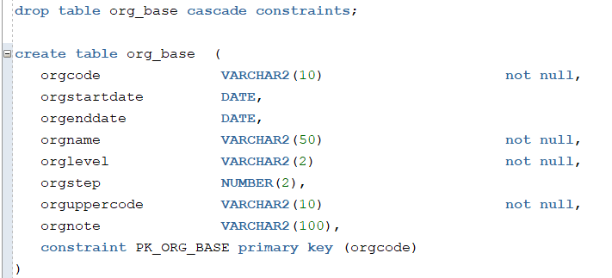

create table org_base (

orgcode VARCHAR2(10) not null,

orgstartdate DATE,

orgenddate DATE,

orgname VARCHAR2(50) not null,

orglevel VARCHAR2(2) not null,

orgstep NUMBER(2),

orguppercode VARCHAR2(10) not null,

orgnote VARCHAR2(100),

constraint PK_ORG_BASE primary key (orgcode)

)

1. DB) 데이터 삽입(회사 구조 입력) 하기

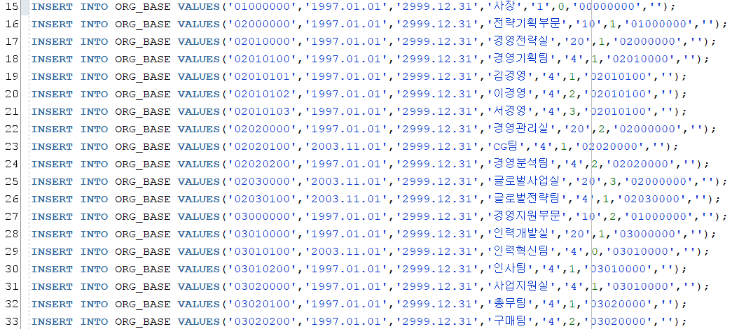

행 번호 19~21은 경영기획팀의 하위데이터로써 사원 데이터를 넣어 보기 위해 임의로 작성한 것입니다.

INSERT INTO ORG_BASE VALUES('01000000','1997.01.01','2999.12.31','사장','1',0,'00000000','');

INSERT INTO ORG_BASE VALUES('02000000','1997.01.01','2999.12.31','전략기획부문','10',1,'01000000','');

INSERT INTO ORG_BASE VALUES('02010000','1997.01.01','2999.12.31','경영전략실','20',1,'02000000','');

INSERT INTO ORG_BASE VALUES('02010100','1997.01.01','2999.12.31','경영기획팀','4',1,'02010000','');

INSERT INTO ORG_BASE VALUES('02010101','1997.01.01','2999.12.31','김경영','4',1,'02010100','');

INSERT INTO ORG_BASE VALUES('02010102','1997.01.01','2999.12.31','이경영','4',2,'02010100','');

INSERT INTO ORG_BASE VALUES('02010103','1997.01.01','2999.12.31','서경영','4',3,'02010100','');

INSERT INTO ORG_BASE VALUES('02020000','1997.01.01','2999.12.31','경영관리실','20',2,'02000000','');

INSERT INTO ORG_BASE VALUES('02020100','2003.11.01','2999.12.31','CG팀','4',1,'02020000','');

INSERT INTO ORG_BASE VALUES('02020200','1997.01.01','2999.12.31','경영분석팀','4',2,'02020000','');

INSERT INTO ORG_BASE VALUES('02030000','2003.11.01','2999.12.31','글로벌사업실','20',3,'02000000','');

INSERT INTO ORG_BASE VALUES('02030100','2003.11.01','2999.12.31','글로벌전략팀','4',1,'02030000','');

INSERT INTO ORG_BASE VALUES('03000000','1997.01.01','2999.12.31','경영지원부문','10',2,'01000000','');

INSERT INTO ORG_BASE VALUES('03010000','1997.01.01','2999.12.31','인력개발실','20',1,'03000000','');

INSERT INTO ORG_BASE VALUES('03010100','2003.11.01','2999.12.31','인력혁신팀','4',0,'03010000','');

INSERT INTO ORG_BASE VALUES('03010200','1997.01.01','2999.12.31','인사팀','4',1,'03010000','');

INSERT INTO ORG_BASE VALUES('03020000','1997.01.01','2999.12.31','사업지원실','4',1,'03010000','');

INSERT INTO ORG_BASE VALUES('03020100','1997.01.01','2999.12.31','총무팀','4',1,'03020000','');

INSERT INTO ORG_BASE VALUES('03020200','1997.01.01','2999.12.31','구매팀','4',2,'03020000','');

1. JAVA) DB연결을 위한 추상 클래스 만들기

←더블클릭하세요!

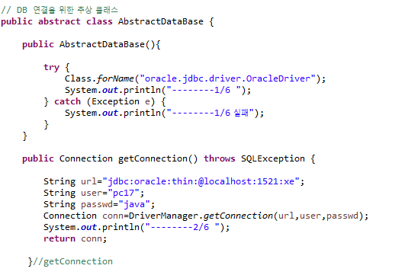

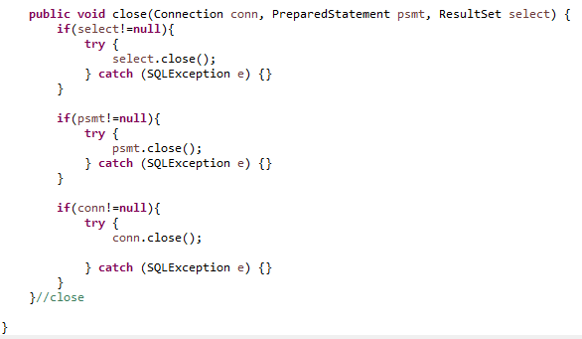

1. JAVA) 추상 클래스를 상속받은 클래스 만들기. 계층형 쿼리 결과를 이용하여 트리 구조를 만든다.

←더블클릭하세요! (zip 파일: 이미지)

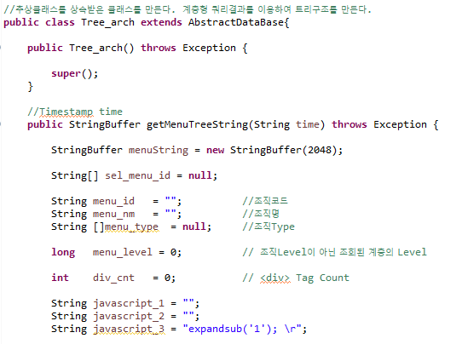

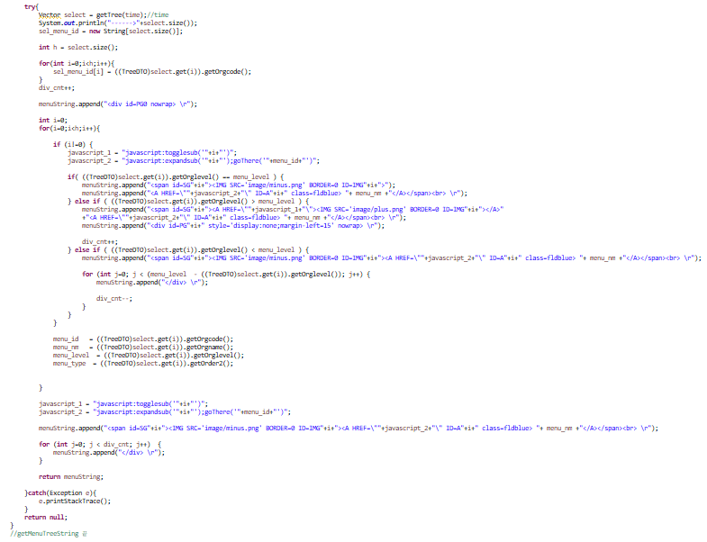

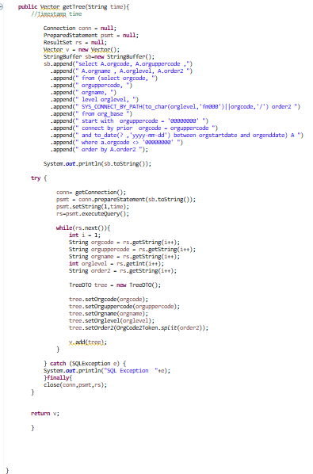

1. JAVA) DB 행 하나를 담거나 전달할 때 필요한 객체 DTO만들기

←더블클릭하세요!

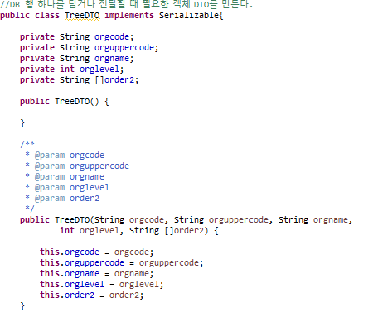

1. JAVA) 계층형 쿼리 결과를 트리 구조로 만드는 클래스를 만들기

←더블클릭하세요!

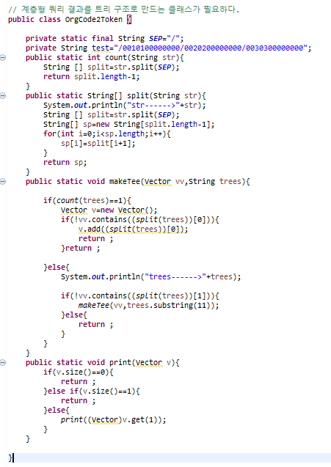

1. HTML) 프레임 구조를 만들기

←더블클릭하세요!

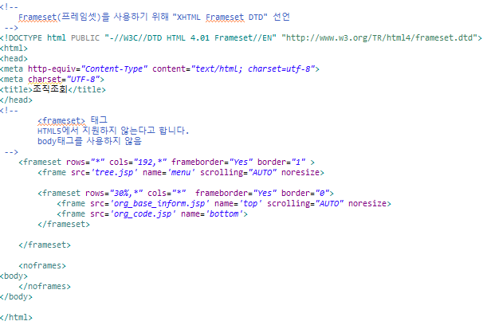

1. JSP) TREE를 표현

←더블클릭하세요!

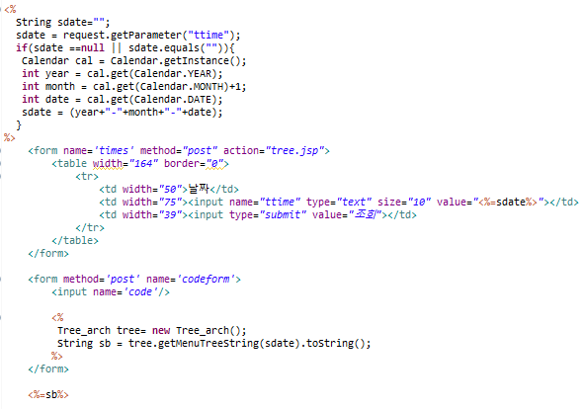

1. JSP) 상세조직도

조직도에서 부서를 클릭 시 경로

1. JSP) 기본구조

조직도에서 부서를 클릭 시 경로 

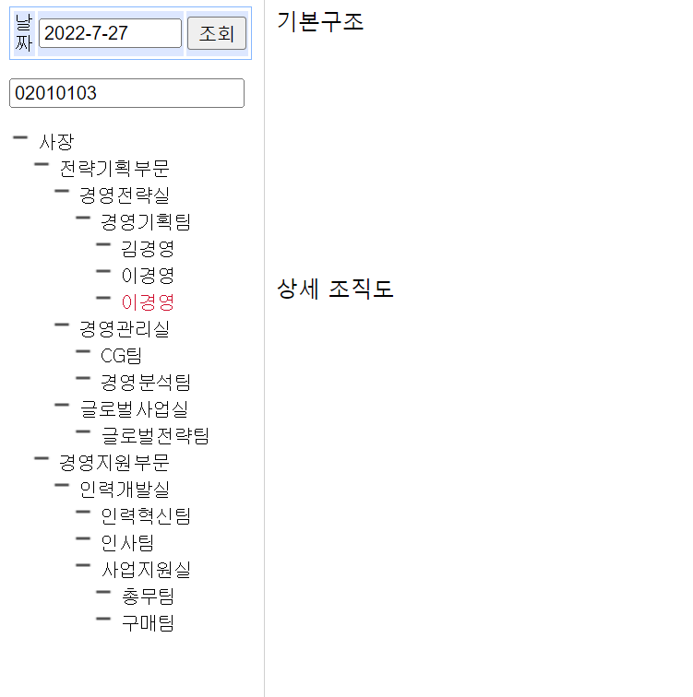

org_frame.html에서 실행한 후 보여지는 처리결과

클릭이벤트

부서를 클릭했을 때 alert창과 상단 input태그로 orgcode(조직 코드)를 확인할 수 있다.